Instituto Politécnico Nacional
Centro de Educación Continua
Unidad Mazatlán

Curso
Presentaciones Avanzadas
con PowerPoint 2010
No. Registro: DEC/37/2012

Instructor: Lic. Dennis Aguirre Lizárraga

Mazatlán, Sinaloa, 14 Mayo de 2012

Objetivo General

Aplicar los conceptos avanzados de la herramienta de software Microsoft PowerPoint 2010, con la finalidad de realizar presentaciones efectivas y de calidad que cumplan con los objetivos que originan la presentación a realizarse de una manera profesional y competitiva.

Objetivos Específicos

- Describir los elementos que han sido modificados o adicionados en la versión de PowerPoint 2010 para permitir tener un panorama amplio y claro sobre el potencial de esta herramienta.

- Distinguir los componentes de una presentación efectiva y profesional con respecto a su diseño.

- Sintetizar las principales herramientas para comprender las aplicaciones de animación, multimedia e hipervínculos que permita hacer más dinámica a una presentación y que se cumpla su meta de transmisión de ideas.

- Integrar los conceptos requeridos para poder llevar a cabo una presentación con éxito.

Dirigido a: Profesionistas y personal que requieren de hacer presentaciones profesionales de calidad para la exposición de tema o reuniones de trabajo ejecutivas.

Contenido

Objetivos Específicos II
Artículo I. INTRODUCCIÓN A POWERPOINT 2010 6
Sección 1.01 Ubicación de los comandos más conocidos de la cinta 6
Artículo II. TRABAJANDO EN LA PRESENTACIÓN 11
Sección 2.01 CREAR UNA PRESENTACIÓN NUEVA 11
Sección 2.02 ABRIR UNA PRESENTACIÓN 11
Sección 2.03 GUARDAR UNA PRESENTACIÓN 12
Sección 2.04 INSERTAR UNA DIAPOSITIVA NUEVA 13
Sección 2.05 AGREGAR FORMAS A LA DIAPOSITIVA 14
Sección 2.06 VER UNA PRESENTACIÓN CON DIAPOSITIVAS 14
Sección 2.07 IMPRIMIR UNA PRESENTACIÓN 15
Artículo III. SUGERENCIAS PARA CREAR UNA PRESENTACIÓN EFICAZ 17
Artículo IV. ORGANIZACIÓN DE DIAPOSITIVAS 19
Sección 4.01 AGREGAR, REORGANIZAR Y ELIMINAR DIAPOSITIVAS 19
Artículo V. TRABAJANDO CON ELEMENTOS MULTIMEDIA 21
Artículo VI. UTILIZANDO GRÁFICAS Y DIAGRAMAS 21
Sección 6.01 INSERTAR UN VIDEO O ESTABLECER UN VÍNCULO A UN VIDEO DESDE LA PRESENTACIÓN 23
Sección 6.02 INSERTAR UN VIDEO EN LA PRESENTACIÓN 24
Sección 6.03 INSERTAR UN VIDEO DESDE UN ARCHIVO 24
Sección 6.04 Establecer un vínculo a un archivo de video desde la presentación 25
Sección 6.05 ESTABLECER UN VÍNCULO A UN ARCHIVO DE VIDEO EN UN SITIO WEB 26
Sección 6.06 INSERTAR IMAGEN PREDISEÑADA 27
Sección 6.07 COPIAR LOS ATRIBUTOS DE UNA FORMA 28
MODIFICAR UN OBJETO VINCULADO O INCRUSTADO 28
Sección 6.08 INSERTAR UN GRÁFICO SMART ART 28
Sección 6.09 INSERTAR UN CUADRO DE TEXTO 29
Sección 6.10 INSERTAR WORDART 29
Sección 6.11 29
Sección 6.12 29
Sección 6.13 SELECCIONAR UNA FORMA 30
Sección 6.14 AGREGAR UNA IMAGEN A UN ÁLBUM DE FOTOGRAFÍAS 30
Sección 6.15 CREAR UN HIPERVÍNCULO 31
Sección 6.16 32
Sección 6.17 AGREGAR AUDIO 32
Sección 6.18 INSERTAR CLIPS DE AUDIO EN LA PRESENTACIÓN. 33
Sección 6.19 RESOLVER PROBLEMAS DE MODO QUE LOS ARCHIVOS MULTIMEDIA SE REPRODUZCAN SIN ERRORES 36
Sección 6.20 FORMATOS DE ARCHIVO DE AUDIO COMPATIBLES 38
Sección 6.21 FORMATOS DE ARCHIVOS DE VÍDEO COMPATIBLES 40
Artículo VII. MÉTODOS ABREVIADOS DE TECLADO 42
Bibliografía 1

Técnicas de Enseñanza:
Exposición del tema con dinámicas de interacción, análisis de situaciones e interpretaciones de roles para demostrar el uso y aplicación de estrategias para tener un efectivo aprovechamiento con respecto a la herramienta de software de Microsoft PowerPoint 2010, y recibiendo retroalimentación de y para los participantes.

Metodología de trabajo:
La metodología se basa en el conocimiento y experiencia de los participantes como destinatarios y contribuyentes en los procesos de enseñanza y aprendizaje, que abarcan entrenamientos en el trabajo, a nivel técnico y operativo, de crecimiento y enriquecimiento personal que promuevan el desarrollo de habilidades y conocimientos aplicables a su entorno profesional y que éste le permita realizar sus funciones con mayor eficacia.
Gran parte del tiempo del curso se enfoca en el desarrollo de actividades para cada tema con la finalidad de los principales conceptos se transformen en competencias que permitan a los participantes conocer, comprender y aplicar en su entorno laboral/personal lo aprendido.

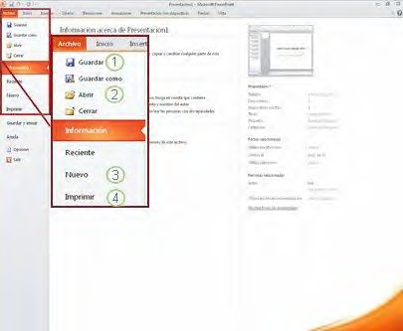

INTRODUCCIÓN A POWERPOINT 2010

Con Microsoft PowerPoint 2010, puede diseñar presentaciones visualmente impresionantes con texto, gráficos, fotos, videos, animación y mucho más. Una vez que crea la presentación en PowerPoint 2010, puede desarrollarla en persona, presentarla de forma remota mediante Web o compartir los archivos con otras personas.

Este manual contiene información general acerca de PowerPoint 2010. Si ya conoce PowerPoint y desea obtener información acerca de las novedades, consulte los recursos en la siguiente tabla.

Ubicación de los comandos más conocidos de la cinta

Para buscar la ubicación de los comandos específicos en fichas y grupos, consulte los siguientes diagramas.

❖ FICHA ARCHIVO

La ficha Archivo es donde puede crear un archivo nuevo, abrir o guardar un archivo existente e imprimir la presentación.

Guardar como

Abrir

Nuevo

Imprimir

❖ FICHA INICIO

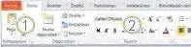

La ficha Inicio le permite insertar diapositivas nuevas, agrupar objetos y dar formato al texto en su diapositiva.

Si hace clic en la flecha junto a Nueva diapositiva, puede elegir entre diferentes diseños de diapositiva.

El grupo Fuente incluye los botones Fuente, Negrita, Cursiva y Tamaño de fuente.

3. El grupo Párrafo incluye Alinear texto a la derecha, Alinear texto a la izquierda, Justificar y Centrar.

Para encontrar el comando Grupo, haga clic en Organizar y en Agrupar objetos seleccione Grupo.

❖ FICHA INSERTAR

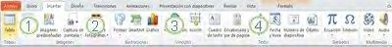

La ficha Insertar le permite insertar tablas, formas, gráficos, encabezados o pies de página en su presentación.

Tabla

Formas

Gráfico

Encabezado y pie de página

❖ FICHA DISEÑO

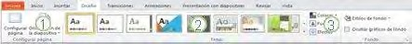

La ficha Diseño le permite personalizar el fondo, el diseño y los colores del tema o la configuración de la página de su presentación.

Haga clic en Configurar página para iniciar el cuadro de diálogo Configurar página.

En el grupo Temas, haga clic en un tema para aplicarlo a su presentación.

- Haga clic en estilos de fondo para seleccionar un color de fondo y un diseño para su presentación.

❖ FICHA TRANSICIONES

La ficha Transiciones le permite aplicar, cambiar o quitar las transiciones de su diapositiva actual.

En el grupo Transiciones de esta diapositiva, haga clic en una transición para aplicarla a la diapositiva actual.

En la lista Sonido, puede seleccionar varios sonidos para reproducir durante la transición.

En Avance de diapositivas, puede seleccionar Al hacer clic con el mouse

para hacer que la transición suceda al hacer clic.

❖ FICHA ANIMACIONES

La ficha Animaciones le permite aplicar, cambiar o remover las animaciones de objetos en su diapositiva.

Haga clic en Agregar animación y seleccione una animación para que se aplique al objeto seleccionado.

Haga clic en Panel de animación para iniciar el panel de tareas Panel de animación.

El grupo Intervalos incluye áreas para establecer el inicio y la duración.

❖ FICHA PRESENTACIÓN CON DIAPOSITIVAS

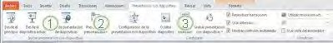

La ficha Presentación con diapositivas le permite iniciar una presentación con diapositivas, personalizar la configuración de su presentación con diapositivas y ocultar las diapositivas individuales.

El grupo Iniciar presentación con diapositivas, que incluye Desde el principio y Desde la diapositiva actual.

Haga clic en Configurar presentación con diapositivas para iniciar el cuadro de diálogo Configurar presentación.

Ocultar diapositiva

❖ FICHA REVISAR

La ficha Revisar le permite comprobar la ortografía, cambiar el idioma de su presentación o comparar los cambios de la presentación actual con los de otras presentaciones.

Ortografía permite iniciar el corrector ortográfico.

El grupo Idioma, que incluye Idioma de edición, donde puede seleccionar el idioma.
Comparar, donde puede comparar los cambios de la presentación actual con

los de otra presentación.

❖ FICHA VER

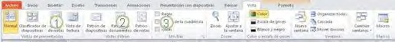

La ficha Ver le permite ver el patrón de diapositivas, el patrón de notas y el clasificador de diapositivas. También puede activar o desactivar la regla, las líneas de división y las instrucciones de dibujo.

Clasificador de diapositivas

Patrón de diapositivas

El grupo Mostrar, que incluye Regla y Líneas de cuadrícula.

No veo el comando que necesito. Algunos comandos, como Recortar o Comprimir, son fichas contextuales.

Para ver una ficha contextual, primero seleccione el objeto con el que desea trabajar y, a continuación, compruebe si aparece una ficha contextual en la cinta.

TRABAJANDO EN LA PRESENTACIÓN

CREAR UNA PRESENTACIÓN NUEVA

Para crear una nueva presentación, realice lo siguiente:

En PowerPoint 2010, haga clic en la pestaña Archivo y, a continuación, haga clic en Nuevo.

Haga clic en Presentación en blanco y, a continuación, haga clic en Crear.

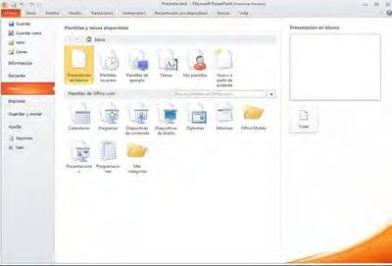

ABRIR UNA PRESENTACIÓN

Para abrir una presentación existente, realice lo siguiente:

✓ Haga clic en la pestaña Archivo y, a continuación, haga clic en Abrir.

✓ Seleccione el archivo que desee y, a continuación, haga clic en Abrir.

Nota: De manera predeterminada, PowerPoint 2010 muestra únicamente presentaciones de PowerPoint en el cuadro de diálogo Abrir. Para ver otros tipos de archivos, haga clic en Todas las presentaciones de PowerPoint y seleccione el tipo de archivo que desee ver.

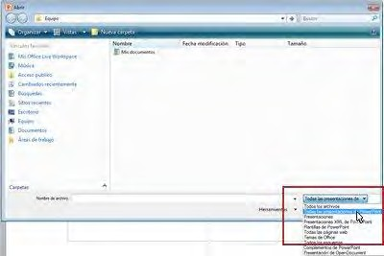

GUARDAR UNA PRESENTACIÓN

Para guardar una presentación, realice lo siguiente:

✓ Haga clic en la pestaña Archivo y, a continuación, haga clic en Guardar como.
✓ En el cuadro Nombre de archivo, escriba un nombre para la presentación de PowerPoint y, a continuación, haga clic en Guardar.

NOTA De manera predeterminada, PowerPoint 2010 guarda los archivos en el formato de archivo de Presentación de PowerPoint (.pptx). Para guardar la presentación en otro formato que no sea .pptx, haga clic en la lista Guardar como tipo y, a continuación, seleccione el formato de archivo que desee.

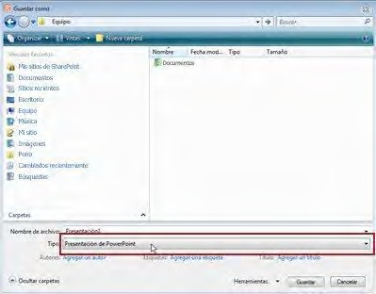

Para obtener más información acerca de cómo crear una nueva presentación, vea el tema sobre cómo cambiar el nombre y guardar la presentación.

INSERTAR UNA DIAPOSITIVA NUEVA

Para insertar una diapositiva nueva en la presentación, realice lo siguiente:

En el grupo Diapositivas de la ficha Inicio, haga clic en la flecha situada debajo de la opción Nueva diapositiva y, a continuación, haga clic en el diseño de diapositiva que desee. Para obtener más información acerca de cómo agregar diapositivas a la presentación, vea el tema sobre cómo agregar, reorganizar y eliminar diapositivas.

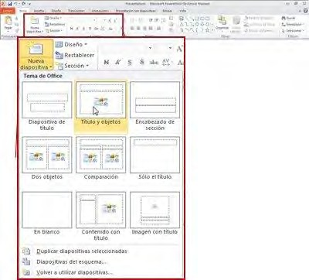

AGREGAR FORMAS A LA DIAPOSITIVA

Para insertar una forma a la diapositiva, realice lo siguiente:

✓ En la ficha Inicio en el grupo Dibujo, haga clic en Formas.

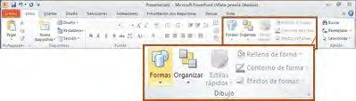

✓ Haga clic en la forma que desee, haga clic en cualquier lugar de la diapositiva y, a continuación, arrastre para colocar la forma.
✓ Para crear un círculo o un cuadrado perfecto (o restringir las dimensiones de otras formas), mantenga presionada la tecla MAYÚS mientras arrastra.
✓ Para obtener más información acerca de cómo agregar formas, vea el tema sobre cómo agregar, cambiar o eliminar formas.

VER UNA PRESENTACIÓN CON DIAPOSITIVAS

Para ver la presentación en la vista Presentación con diapositivas desde la primera diapositiva, realice lo siguiente:

✓ En el grupo Iniciar presentación con diapositivas de la ficha Presentación con diapositivas, haga clic en Desde el principio.

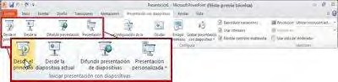

Para ver la presentación en la vista Presentación con diapositivas desde la diapositiva actual, realice lo siguiente:

✓ En el grupo Iniciar presentación con diapositivas de la ficha Presentación con diapositivas, haga clic en Desde la diapositiva actual.

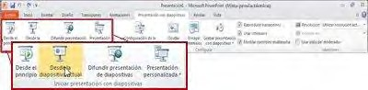

Para obtener más información sobre cómo ver una presentación con diapositivas, vea el tema sobre cuándo y cómo usar vistas en PowerPoint 2010.

IMPRIMIR UNA PRESENTACIÓN

Para imprimir las diapositivas de la presentación, realice lo siguiente:

✓ Haga clic en la pestaña Archivo y, a continuación, haga clic en Imprimir. En Imprimir, siga uno de estos procedimientos:
✓ Para imprimir todas las diapositivas, haga clic en Todo.

✓ Para imprimir sólo la diapositiva que se muestra actualmente, haga clic en Diapositiva actual.

✓ Para imprimir diapositivas específicas por número, haga clic en Rango personalizado de diapositivas y, a continuación, introduzca una lista de diapositivas individuales, un rango o ambos.

Nota: Use comas para separar los números, sin espacios. Por ejemplo: 1, 3, 5-12. En Más opciones, haga clic en la lista Color y seleccione las opciones que desee.

Una vez que haya finalizado de hacer las selecciones, haga clic en Imprimir.

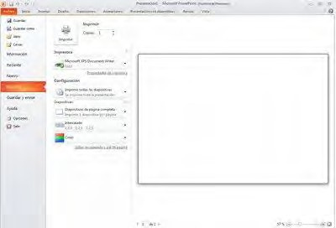

Para obtener más información sobre cómo imprimir, vea el tema sobre imprimir las diapositivas o documentos de la presentación.

SUGERENCIAS PARA CREAR UNA PRESENTACIÓN EFICAZ

Tenga en cuenta las siguientes sugerencias para crear una presentación atractiva que mantenga el interés del público.

❖ REDUZCA EL NÚMERO DE DIAPOSITIVAS

Para comunicar un mensaje claro y mantener la atención y el interés del público, reduzca el número de diapositivas de la presentación al mínimo.

❖ ELIJA UN TAMAÑO DE FUENTE ADECUADO PARA EL PÚBLICO

Elegir el tamaño de fuente más adecuado lo ayuda a comunicar el mensaje. Recuerde que el público debe poder leer las diapositivas desde cierta distancia. En términos generales, un tamaño de fuente inferior a 30 puede resultar demasiado difícil de ver para el público.

❖ SIMPLIFIQUE EL TEXTO DE LA DIAPOSITIVA

Desea que su público lo escuche mientras realiza su exposición, en lugar de que lean la pantalla. Use viñetas o frases cortas, y procure incluir cada una de ellas en una línea, es decir, sin ajustar el texto.

Algunos proyectores cortan las diapositivas por los bordes, por lo que es posible que las frases largas no se muestren totalmente.

❖ USE CONTROLES VISUALES PARA AYUDARSE A EXPRESAR EL MENSAJE

Las imágenes, los gráficos y los elementos gráficos SmartArt dan pistas visuales para que el público recuerde. Agregue imágenes significativas para complementar el texto y los mensajes de sus diapositivas.

Sin embargo, al igual que con el texto, evite incluir demasiadas ayudas visuales en la diapositiva.

❖ CREE ETIQUETAS PARA LOS GRÁFICOS Y DIAGRAMAS QUE SEAN COMPRENSIBLES

Use sólo el texto que sea necesario para que los elementos de etiqueta de los gráficos o diagramas sean fácilmente comprensibles.

❖ CREE PRESENTACIONES ATRACTIVAS Y COHERENTES

Elija una plantilla o un tema atractivo y coherente que no sea demasiado vistoso. No querrá que el fondo o el diseño desvíen la atención de su mensaje.

Sin embargo, también desea brindar un contraste entre el color de fondo y el color del texto. Los temas integrados en PowerPoint 2010 establecen el contraste entre un fondo claro con texto de color oscuro o fondo oscuro con texto de color claro.

Para obtener más información sobre cómo usar temas, vea el tema sobre aplicar un tema para agregar color y estilo a una presentación.

❖ COMPRUEBE LA ORTOGRAFÍA Y LA GRAMÁTICA

Para ganarse y mantener el respeto del público, compruebe siempre la ortografía y la gramática de su presentación. Usar varios patrones de diapositivas (cada uno con un tema diferente) en una presentación

Si desea que la presentación contenga dos o más estilos o temas diferentes (por ejemplo, fondos, colores, fuentes y efectos), deben insertar un patrón de diapositivas para cada tema.

Por ejemplo, en la imagen siguiente se muestran dos patrones de diapositivas (con sus correspondientes diseños), tal y como se verían en la vista Patrón de diapositivas. A cada patrón de diapositivas se le ha aplicado un tema diferente. Todas las presentaciones tienen un patrón de diapositivas, independientemente de que lo modifique directamente o no. Para aplicar más de un tema a una presentación, vea el tema sobre cómo aplicar varios temas a una presentación.

ORGANIZACIÓN DE DIAPOSITIVAS

AGREGAR, REORGANIZAR Y ELIMINAR DIAPOSITIVAS

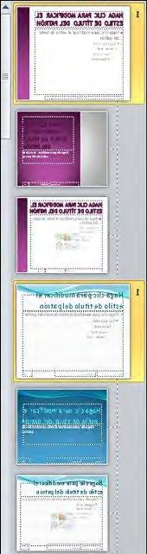
La diapositiva individual que aparece automáticamente al abrir PowerPoint tiene dos marcadores de posición, uno con formato para un título y otro con formato para un subtítulo. La disposición de los marcadores de posición de una diapositiva se denomina diseño. Microsoft PowerPoint 2010 también proporciona otros tipos de marcadores de posición, como los destinados a imágenes y a elementos gráficos SmartArt.

Cuando agrega una diapositiva a la presentación, puede realizar el procedimiento siguiente para elegir un diseño para la nueva diapositiva al mismo tiempo:

En la vista Normal en el panel que contiene las fichas Esquema y Diapositivas, haga clic en la pestaña Diapositivas y, a continuación, haga clic en la diapositiva individual que aparece automáticamente al abrir PowerPoint.

En la ficha Inicio, en el grupo Diapositivas, haga clic en la flecha situada al lado de Nueva diapositiva. O bien, si desea que la nueva diapositiva tenga el mismo diseño que la diapositiva anterior, solo tiene que hacer clic en Nueva diapositiva en lugar de hacer clic en la flecha junto a ella.

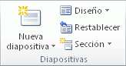

Aparece una galería que muestra miniaturas de los diversos diseños de diapositivas que están disponibles.

✓ El nombre identifica el contenido para el que está proyectado cada diseño.

✓ Los marcadores de posición que muestran íconos en color pueden contener texto, pero también puede hacer clic en los íconos para insertar objetos automáticamente, incluidos elementos gráficos SmartArt e imágenes prediseñadas.
✓ Haga clic en el diseño que desee para la nueva diapositiva.

La nueva diapositiva aparece ahora tanto a la izquierda en la ficha Diapositivas, donde está resaltada como diapositiva actual, como la diapositiva grande ubicada

A la derecha en el panel de diapositivas. Repita este procedimiento para cada nueva diapositiva que desee agregar.

TRABAJANDO CON ELEMENTOS MULTIMEDIA

UTILIZANDO GRÁFICAS Y DIAGRAMAS

En Microsoft PowerPoint 2010, puede insertar muchos tipos de gráficos y diagramas de datos, como gráficos de columnas, gráficos de líneas, gráficos circulares, gráficos de barras, gráficos de área, gráficos de dispersión, gráficos de cotizaciones, gráficos de superficie, gráficos de anillos, gráficos de burbujas y gráficos radiales.

.

Si Microsoft Excel 2010 no está instalado en el equipo, no podrá aprovechar al máximo las funcionalidades avanzadas para la creación de gráficos de datos de Microsoft Office 2010. En lugar de ello, al crear un nuevo gráfico de datos en PowerPoint 2010, se abrirá Microsoft Graph.

¿CÓMO?

En el grupo Ilustraciones de la ficha Insertar, haga clic en Gráfico.

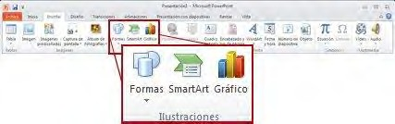

En el cuadro de diálogo Insertar gráfico, haga clic en las flechas para desplazarse por los tipos de gráficos.

Seleccione el tipo de gráfico que desee y, a continuación, haga clic en Aceptar
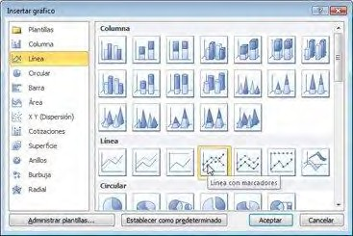

Cuando coloca el puntero del mouse sobre algún tipo de gráfico, aparece la información en pantalla con el nombre.

Sugerencia: Para obtener más información acerca de los tipos de

gráficos, vea el tema sobre tipos de gráficos disponibles.

Edite los datos en Excel 2010.

Una vez que haya finalizado de editar los datos, puede cerrar Excel.

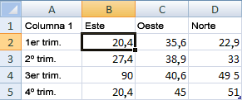

Datos de ejemplo en una hoja de cálculo de Excel

Sugerencias

Para conocer mejor los elementos que puede agregar o modificar en el gráfico, en Herramientas de gráficos, haga clic en las pestañas Diseño, Presentación y Formato y, a continuación, explore los grupos y opciones que se incluyen en cada ficha.

Sugerencia: Si no puede ver las Herramientas de gráficos, asegúrese de hacer clic en algún punto dentro del gráfico para activarlas.

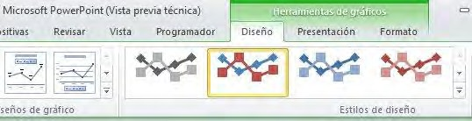

También puede tener acceso a las características de diseño, presentación y formato disponibles para los elementos de gráfico específicos (como ejes del gráfico o la leyenda) haciendo clic con el botón secundario en esos elementos del gráfico.

INSERTAR UN VIDEO O ESTABLECER UN VÍNCULO A UN VIDEO DESDE LA PRESENTACIÓN

Puede insertar un video o establecer un vínculo a un video desde la presentación de PowerPoint. Cuando inserta un video, no debe preocuparse por archivos perdidos mientras da su presentación porque todos los archivos están allí. Si desea limitar el tamaño de la presentación, puede establecer un vínculo a un archivo de video en la unidad local o a un archivo de video que haya subido a un sitio web, por ejemplo YouTube o Hulu.

Nota: Cuando desee ahorrar espacio en disco y mejorar el rendimiento de la reproducción, comprima los archivos multimedia.

Para configurar las opciones de Reproducir del video, vea el tema sobre cómo establecer las opciones de Reproducir para un video.

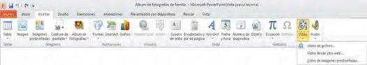

Todas las opciones para insertar un video se encuentran en la ficha Insertar en el grupo Multimedia.

INSERTAR UN VIDEO EN LA PRESENTACIÓN

Con Microsoft PowerPoint 2010, ahora puede insertar un video desde un archivo directamente en la presentación. Además, al igual que en las versiones anteriores De PowerPoint, también puede insertar un video o un archivo .gif animado desde la biblioteca de imágenes prediseñadas.

Nota: PowerPoint admite archivos QuickTime (.mov, .mp4) y Adobe Flash (.swf) cuando se han instalado los reproductores QuickTime y Adobe Flash. Existen algunas restricciones al usar Flash en PowerPoint 2010, incluida la incapacidad de usar efectos especiales (como sombras, reflejos, efectos de iluminado, bordes suaves, biseles y giro 3D), las capacidades de desvanecimiento y recorte y la capacidad de comprimir estos archivos para que sea fácil compartirlos y distribuirlos. PowerPoint 2010 no es compatible con versiones de QuickTime o Flash de 64 bits.

INSERTAR UN VIDEO DESDE UN ARCHIVO

✓ En la vista Normal, haga clic en la diapositiva en la que desea insertar un video.
✓ En la ficha Insertar en el grupo Multimedia, haga clic en la flecha situada

debajo de Video y, a continuación, en Video de archivo.

✓ En el cuadro de diálogo Insertar video, busque y haga clic en el video que desee insertar y, a continuación, haga clic en Insertar.

Sugerencia: También puede hacer clic en el icono de Video en un diseño de contenido para insertar un video.

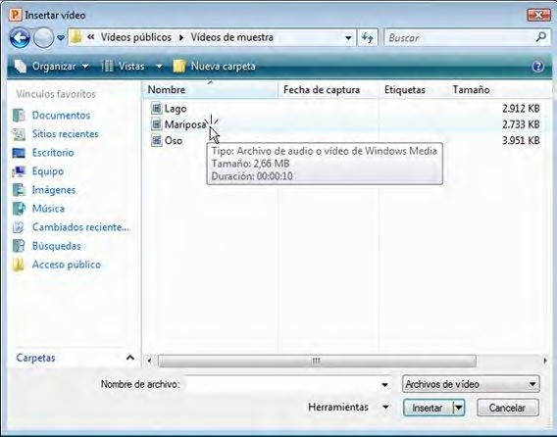

Establecer un vínculo a un archivo de video desde la presentación

Puede establecer un vínculo a un archivo externo de video o película desde una presentación de Microsoft PowerPoint 2010. Al establecer un vínculo al video, puede reducir el tamaño de archivo de la presentación.

Importante: Antes de establecer el vínculo, asegúrese de que cuenta con el
permiso del dueño para usar o distribuir el contenido que tiene propiedad intelectual.

Para establecer un vínculo a un video desde la presentación de PowerPoint, haga lo siguiente:
✓ En la ficha Diapositivas en la vista Normal, haga clic en la diapositiva a la que desea agregar un archivo de video o un archivo GIF animado.
✓ En la ficha Insertar en el grupo Multimedia, haga clic en la flecha situada bajo Video.

✓ Haga clic en Video de archivo. Busque y haga clic en el archivo al cual desea establecer el vínculo.
✓ En el botón Insertar, haga clic en la flecha hacia abajo y, a continuación, en Vincular a archivo.

Importante: Para evitar posibles problemas con vínculos rotos, es conveniente copiar los videos en la misma carpeta que la presentación y agregar los vínculos allí mismos.

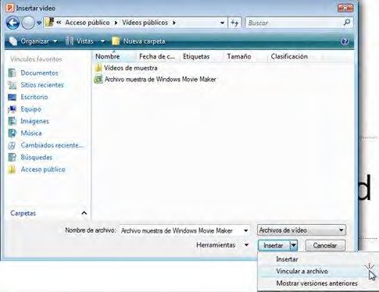

ESTABLECER UN VÍNCULO A UN ARCHIVO DE VIDEO EN UN SITIO WEB

Puede establecer un vínculo a un archivo de video que se encuentra en su unidad local o a un archivo de video que ha subido a un sitio web, por ejemplo YouTube o Hulu.

Importante: Antes de establecer el vínculo, asegúrese de que cuenta con el permiso del dueño para usar o distribuir el contenido (que no fue creado por usted) que tiene derecho de autor. En la ficha Diapositivas en la vista Normal, haga clic en la diapositiva a la que desea agregar un video. En el explorador, vaya al sitio web que contiene el video al cual desea establecer el vínculo, por ejemplo YouTube o Hulu. En el sitio web, busque el video y luego busque una copia del código para insertar.

Nota: La mayoría de los sitios web que contienen videos incluyen un código para insertar aunque las ubicaciones de los códigos para insertar varían de acuerdo a cada sitio. Además, algunos videos no tienen un código para insertar y por lo tanto, no se puede establecer un vínculo a ellos; y, para decirlo con claridad, si bien se llaman 'códigos para insertar', en realidad usted establece un vínculo al video y no lo está insertando en su presentación.

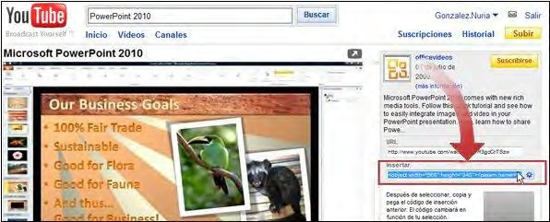

En YouTube, el código para insertar está ubicado a la derecha del video.

✓ Nuevamente en PowerPoint, en la ficha Insertar en el grupo Multimedia, haga clic en la flecha debajo de Video.
✓ Haga clic en Video desde sitio web.

✓ En el cuadro de diálogo Video desde sitio web, pegue el código para insertar y luego haga clic en Insertar.

INSERTAR IMAGEN PREDISEÑADA

✓ Haga clic en la diapositiva a la que desea agregar la imagen prediseñada.

✓ En el grupo Imágenes de la ficha Insertar, haga clic en Imágenes prediseñadas.

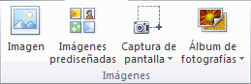

En el panel de tareas de la Galería de imágenes, en el cuadro de texto Buscar, escriba una palabra o frase que describa la imagen prediseñada que desea usar o escriba todo o parte del nombre de archivo de la imagen prediseñada.

Para limitar la búsqueda, en la lista Los resultados deben ser, seleccione las casillas de verificación junto a Ilustraciones, Fotografías, Videos y Audio para buscar esos tipos de medios. Haga clic en Ir.

En la lista de resultados, haga clic en la imagen prediseñada para insertarla.

Sugerencia: Para insertar imágenes prediseñadas en las páginas de notas de la presentación, cambie a la vista Página de notas y, a continuación, siga los pasos mencionados anteriormente.

COPIAR LOS ATRIBUTOS DE UNA FORMA

Seleccione la forma con los atributos que desee copiar.

Si selecciona una forma que contiene texto, se copian el aspecto y el estilo del texto, así como los atributos de la forma.

Presione las teclas CTRL+MAYÚS+C para copiar los atributos de la forma.

Presione la tecla TAB o MAYÚS+TAB para seleccionar la forma o el objeto en el que desee copiar los atributos.

Presione CTRL+MAYÚS+V.

MODIFICAR UN OBJETO VINCULADO O INCRUSTADO
Presione MAYÚS+TAB para seleccionar el objeto que desee. Presione MAYÚS+F10 para abrir el menú contextual.
Presione FLECHA ABAJO para seleccionar Objeto <variable> y, a continuación, seleccione Editar.

INSERTAR UN GRÁFICO SMART ART

Presione y suelte ALT, N y después M para seleccionar SmartArt.

Presione las teclas de dirección para seleccionar el tipo de gráfico SmartArt que desea.

Presione TAB y, a continuación, presione las teclas de dirección para seleccionar el diseño gráfico de SmartArt que desea insertar.

Presione ENTRAR.

INSERTAR UN CUADRO DE TEXTO

Presione y suelte ALT, N y X.

Presione TAB para desplazarse a Cuadro de texto, ubicado en el grupo Texto de la ficha Insertar.

Si ha activado la compatibilidad de idiomas de Asia Oriental en el equipo, utilice la tecla de dirección para seleccionar Cuadro de texto horizontal o Cuadro de texto vertical.

Presione CTRL+ENTRAR. Escriba el texto deseado.

INSERTAR WORDART

Presione y suelte ALT, luego N y, finalmente, W para seleccionar WordArt.

Utilice las flechas de dirección para seleccionar el estilo de WordArt que desee y, a continuación, presione ENTRAR.

Escriba el texto deseado.

SELECCIONAR UNA FORMA

Nota: Si el cursor está en el texto, presione la tecla ESC.

Presione TAB para desplazarse hacia delante (o MAYÚS+TAB para desplazarse hacia atrás) por las formas u objetos hasta que aparezcan los controladores de tamaño en el objeto que desea seleccionar. Para seleccionar varios elementos, utilice el panel Selección. Para abrir el panel Selección, presione y suelte ALT, H, SL y después P.

AGREGAR UNA IMAGEN A UN ÁLBUM DE FOTOGRAFÍAS

Para mostrar fotografías personales o empresariales, puede crear un álbum de fotografías de PowerPoint y agregarle transiciones de diapositivas que llamen la atención, fondos y temas llenos de color, diseños específicos y otros efectos.

En el grupo Imágenes de la ficha Insertar, haga clic en la flecha situada junto a la opción Álbum de fotos y, a continuación, siga uno de estos procedimientos:

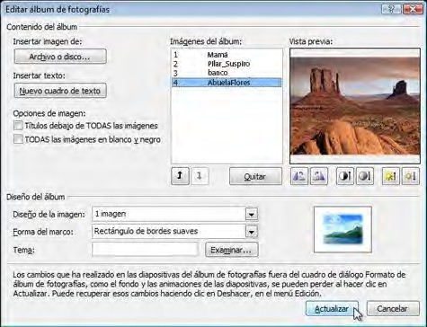
Para agregar una imagen a un nuevo álbum de fotografías, haga clic en Nuevo álbum de fotografías.

Para agregar una imagen a un álbum de fotografías existente, haga clic en Editar álbum de fotografías.

Sugerencia: Para ver la opción Editar álbum de fotografías en el menú, primero debe abrir una presentación que contenga un álbum de fotografías. En el cuadro de diálogo Álbum de fotografías, en Insertar imagen de, haga clic en Archivo o disco. En el cuadro de diálogo Insertar imágenes nuevas, busque y haga clic en la imagen que desee agregar y, a continuación, haga clic en Insertar.

Nota: Para obtener una vista previa del álbum de fotografías, en la lista Imágenes del álbum del cuadro de diálogo Álbum de fotografías, seleccione un nombre de imagen y, a continuación, vea la imagen en la ventana Vista previa. Si desea cambiar el orden en que se muestran las imágenes, en la lista Imágenes del álbum del cuadro de diálogo Álbum de fotografías, seleccione una imagen y, a continuación, haga clic en los botones de flecha para subirla o bajarla en la lista.

En el cuadro de diálogo Álbum de fotografías, lleve a cabo una de las siguientes acciones:
✓ Para agregar una imagen a un nuevo álbum de fotografías, haga clic en

Crear.

✓ Para agregar una imagen a un álbum de fotografías existente, haga clic en

Actualizar.

✓ Agregar una fotografía a un álbum de fotografías existente

CREAR UN HIPERVÍNCULO

En PowerPoint, un hipervínculo puede ser una conexión entre dos diapositivas de la misma presentación (como un hipervínculo a una presentación personalizada) o a una diapositiva de otra presentación, dirección de correo electrónico, página web o archivo. Puede crear un hipervínculo a partir de texto o de un objeto, como imagen, gráfico, forma o WordArt.

Nota: Para vincular la presentación a un archivo de vídeo, vea el tema sobre cómo agregar un vínculo a un video desde la presentación.

✓ Haga clic aquí para obtener vínculos a más información acerca de cómo trabajar con hipervínculos.
✓ Una diapositiva de la misma presentación
✓ En la vista Normal, seleccione el texto o el objeto que va a utilizar como hipervínculo.
✓ En la ficha Insertar, en el grupo Vínculos, haga clic en Hipervínculo.

✓ En Vincular a, haga clic en Lugar de este documento.

Siga uno de estos procedimientos:
1. Vincular a una presentación personalizada de la presentación actual:

En Seleccione un lugar de este documento, haga clic en la presentación personalizada que desee utilizar como destino del hipervínculo.

Active la casilla de verificación Volver al terminar la presentación.

2. Vincular a una diapositiva de la presentación actual:

✓ En Seleccione un lugar de este documento, haga clic en la diapositiva que va a utilizar como destino del hipervínculo.
✓ Una dirección de correo electrónico

✓ En la vista Normal, seleccione el texto o el objeto que va a utilizar como hipervínculo.
✓ En la ficha Insertar, en el grupo Vínculos, haga clic en Hipervínculo.

✓ En Vincular a, haga clic en Dirección de correo electrónico.

✓ En el cuadro Dirección de correo electrónico, escriba la dirección de correo electrónico con la que desee establecer el vínculo o, en el cuadro Direcciones de correo utilizadas recientemente, haga clic en una dirección de correo electrónico.
✓ En el cuadro Asunto, escriba el asunto del mensaje de correo electrónico.

AGREGAR AUDIO

Información general de la adición de clips de audio:

Al insertar un clip de audio en una diapositiva, aparece un icono que representa al archivo de audio. Mientras ofrece la presentación, puede establecer el clip de audio para que se reproduzca automáticamente cuando se muestre la diapositiva, para que se inicie al hacer clic con el mouse o para que se reproduzca en todas las diapositivas de la presentación. Puede incluso reproducir contenido multimedia continuamente en un bucle hasta que lo detenga.

Puede agregar un clip de audio desde archivos del equipo, una red o el panel de tareas Imágenes prediseñadas. También puede grabar sus propios sonidos para agregarlos a una presentación o usar música de un CD. Puede obtener una vista previa de un clip de audio y también ocultar el icono de sonido durante una presentación con diapositivas. Para obtener información acerca de cómo comprimir los archivos multimedia, vea el tema acerca de cómo comprimir archivos multimedia. Vea también los consejos para mejorar la reproducción y compatibilidad de audio y vídeo

INSERTAR CLIPS DE AUDIO EN LA PRESENTACIÓN.

✓ Haga clic en la diapositiva a la que desea agregar un clip de audio.

✓ En la ficha Insertar, en el grupo Multimedia, haga clic en Audio.

✓ Siga uno de estos procedimientos:

✓ Haga clic en Audio de archivo, busque la carpeta que contiene el archivo y haga doble clic en el archivo que desee agregar.
✓ Haga clic en Audio de imágenes prediseñadas, busque el clip de audio

que desea en el panel de tareas Imágenes prediseñadas y, a continuación, haga clic en él para agregarlo a la diapositiva.
✓ Obtener una vista previa de un clip de audio antes de agregarlo a una diapositiva.

✓ Puede obtener una vista previa de un clip antes de agregarlo a la presentación.
✓ En el panel de tareas Imágenes prediseñadas, en el cuadro que muestra

los clips disponibles, mueva el puntero del mouse sobre la vista en miniatura del clip.
✓ Haga clic en la flecha abajo y, a continuación, haga clic en Vista previa o propiedades.
✓ En el cuadro de diálogo Vista previa o propiedades, haga clic en

Reproducir.

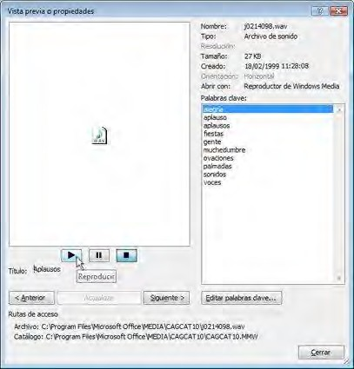

✓ Presione Reproducir para obtener una vista previa del clip de audio en el cuadro de diálogo Vista previa o propiedades
✓ Obtener una vista previa de un clip de audio en una diapositiva

✓ | En la diapositiva, seleccione de icono de clip de audio | .
✓ | Bajo el icono, haga clic en Reproducir.

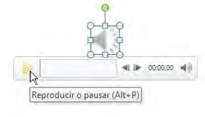

1. Información general de la adición de clips de audio

✓ En la diapositiva, seleccione de icono de clip de audio.

✓ En Herramientas de audio, en la ficha Reproducción, en el grupo Opciones de audio, siga uno de los procedimientos siguientes:

✓ Para iniciar automáticamente el clip de audio cuando muestre la diapositiva, en la lista Inicio, haga clic en Automáticamente.

✓ Para iniciar manualmente el sonido cuando haga clic en la diapositiva, en la lista Inicio, haga clic en Al hacer clic.
✓ Para reproducir un clip de audio mientras hace clic en las diapositivas de la presentación, en la lista Inicio, haga clic en Reproducir en todas las diapositivas.
✓ Para reproducir un clip de audio continuamente hasta que lo detenga, seleccione la casilla de verificación Repetir la reproducción hasta su interrupción.

Nota: Cuando repite un sonido, se reproduce continuamente hasta que avance a la diapositiva siguiente. Si agrega varios clips de audio, se mostrarán uno sobre otro y se reproducirán en el orden en que se agregaron. Si desea que cada clip de audio se inicie al hacer

✓ Clic encima, arrastre los iconos de los clips de audio para alejarlos entre sí después de insertarlos.
✓ Ocultar el icono de clip de audio

Importante: Sólo debe utilizar esta opción si establece que el clip de audio se reproduzca automáticamente o si ha creado otro tipo de control, como un desencadenador, en el que hacer clic para reproducir el clip de audio (un desencadenador es un elemento de la diapositiva, como una imagen, forma, botón, párrafo de texto o cuadro de texto, que puede iniciar una acción al hacer clic encima). Tenga en cuenta que el icono de sonido siempre está visible a menos que lo arrastre fuera de la diapositiva.

✓ Haga clic en el icono de clip de audio.

✓ En Herramientas de audio, en el grupo Opciones de audio de la ficha Reproducción, active la casilla de verificación Ocultar durante presentación

RESOLVER PROBLEMAS DE MODO QUE LOS ARCHIVOS MULTIMEDIA SE REPRODUZCAN SIN ERRORES

Para evitar problemas de reproducción cuando la presentación de PowerPoint contiene multimedia, como archivos de video o de audio, puede optimizar los archivos multimedia por cuestiones de compatibilidad. Esto hace que compartir la presentación con otros o llevarla con usted a otra ubicación (quizás para usar un equipo diferente para presentarla en otro lugar) sea más fácil y que la presentación de diapositivas se reproduzca correctamente.

Cuando esté listo para compartir la presentación, con la presentación abierta en

PowerPoint, en la ficha Archivo, haga clic en Información.

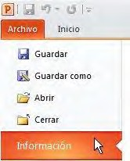

Si los archivos multimedia en la presentación fueron insertados en un formato que podría presentar problemas de compatibilidad al ser reproducidos en otros equipos, aparecerá la opción Optimizar la compatibilidad.

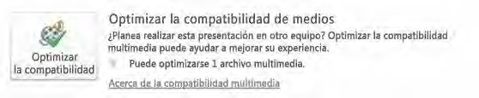

Cuando aparece la opción Optimizar la compatibilidad, proporciona un resumen de la resoluciones de posibles problemas de reproducción. También proporciona una lista de la cantidad de casos de multimedia en la presentación. A continuación se enumeran escenarios frecuentes que pueden provocar problemas de reproducción:

Si ha vinculado vídeos, el resumen de Optimizar la compatibilidad informará que necesita insertarlos. Haga clic en la opción Ver vínculos para continuar. El cuadro

De diálogo que se abre le permitirá insertar vídeos con solo hacer clic en Romper vínculo para cada elemento multimedia que desee insertar.

Si tiene vídeos que fueron insertados con una versión anterior de PowerPoint, como ser la versión 2007, deberá actualizar el formato de archivo multimedia para asegurarse de que estos archivos se vayan a reproducir. Cuando actualice, estos elementos multimedia se actualizarán e insertarán automáticamente de acuerdo con el nuevo formato. Una vez que haya actualizado, debe ejecutar el comando Optimizar la compatibilidad.

Para actualizar los archivos multimedia desde una versión anterior a PowerPoint 2010 (y si los archivos estaban vinculado, serán insertados), en la ficha Archivo, haga clic en Información y luego haga clic en Convertir.

¿Tiene Problemas Para Reproducir O Insertar Multimedia?

Si tiene problemas para reproducir o insertar multimedia, es probable que no tenga instalado el códec adecuado. Por ejemplo, alguien pudo haberle enviado una presentación de PowerPoint con multimedia ya insertada basada en un códec que usted no tiene instalado. La mejor solución es que el autor ejecute el comando Optimizar la compatibilidad antes de enviarle el archivo. Para resolver cualquier problema que persista, intente con algunos de los siguientes procedimientos:

Una solución es descargar un filtro descodificador y codificador multimedia de un tercero, por ejemplo ffdshow, QuickTime o DivX, que le permita descodificar y codificar una variedad de formatos.

Si decide dar la presentación que ha creado en una PC, en una Apple Macintosh, los formatos de archivo .wmv y .wma no son nativos de un equipo Macintosh. En este caso necesitará una conexión a Internet para poder descargar un componente QuickTime (para el sistema operativo Mac) que sea compatible con Windows Media Video, por ejemplo Flip4Mac, para reproducir los archivos multimedia.

Sugerencia: Reduzca el tamaño de la presentación de PowerPoint y mejore el rendimiento de la reproducción comprimiendo los archivos multimedia. Instale más memoria o una tarjeta de gráficos más potente en el equipo. Obtenga más información detallada abajo en Acciones de Windows o relacionadas con el hardware que se pueden llevar a cabo. Limite o quite del vídeo efectos especiales de los archivos multimedia, por ejemplo sombras, reflejos, efectos de iluminado, bordes suaves, biseles, giros 3D a un vídeo. Optimizar multimedia en la presentación por cuestiones de compatibilidad para garantizar el mejor rendimiento posible de la reproducción.

FORMATOS DE ARCHIVO DE AUDIO COMPATIBLES

Nota: Tanto iPod como Zune admiten el formato de archivo Advanced Audio Coding (AAC). PowerPoint 2010 admitirá este formato de archivo siempre que esté instalado el códec apropiado. Algunos ejemplos de códecs para el formato de archivo AAC son el reproductor Apple QuickTime y ffDShow.

FORMATO DE
ARCHIVO
EXTENSIÓN MÁS INFORMACIÓN

Archivo de audio AIFF
.aiff Audio Interchange File Format Este formato de sonido se usaba originalmente en los equipos de Apple y SiliconGraphics (SGI). Estos archivos de forma de onda se almacenan en un formato monaural (mono o de un solo canal) de 8 bits, que no se comprime y puede dar como resultado archivos grandes.

Archivo de audio AU
.au Audio UNIX Este formato de archivo suele utilizarse con objeto de crear archivos de sonido
para equipos UNIX o para Web.

Archivo MIDI .mid o .midi Interfaz digital de instrumentos musicales Éste es un formato estándar para el intercambio de información musical entre instrumentos musicales,
sintetizadores y equipos.

Archivo de audio MP3
.mp3 MPEG Audio Layer 3 Éste es un archivo de sonido que se ha comprimido con el códec MPEG
Audio Layer 3.

Archivo de audio de Windows
.wav Forma de onda Este formato de archivo de audio almacena los sonidos como formas de onda, lo que significa que un minuto de sonido puede ocupar desde 644 kilobytes hasta 27 megabytes de
espacio de almacenamiento.

Archivo de Windows Media Audio
.wma Windows Media Audio Éste es un archivo de sonido que se ha comprimido mediante el códec de audio de Microsoft Windows Media, un esquema de codificación de audio digital desarrollado por Microsoft que se utiliza para distribuir música
grabada, normalmente a través de Internet.

FORMATOS DE ARCHIVOS DE VÍDEO COMPATIBLES

Nota: Los vídeos en los formatos .mp4, .mov y .qt se pueden reproducir en

PowerPoint si el reproductor Apple QuickTime está instalado.

FORMATO DE
ARCHIVO
EXTENSIÓN MÁS INFORMACIÓN

Adobe Flash

Media
.swf Flash Video Este formato de archivo suele usarse para ofrecer vídeos a través de Internet
usando Adobe Flash Player.

Archivo de Windows Media
.asf AdvancedStreamingFormat Este formato de archivo almacena datos multimedia sincronizados y puede utilizarse para transmitir contenido de audio y vídeo, imágenes y secuencias de comandos a
través de una red.

Archivo de vídeo de Windows
.avi Formato AVI Es un formato de archivo multimedia para almacenar sonido e imágenes en movimiento en formato Microsoft RIFA (Formato de archivo para intercambio de recursos). Es el más común de los formatos porque el contenido de audio o vídeo que se comprime con diversos códecs
puede almacenarse en un archivo .avi.

Archivo de película
.mpg o

.mpeg
Grupo MPEG Éste es un conjunto en evolución de estándares para la compresión de audio y vídeo desarrollados por Moving Picture ExpertsGroup (Grupo MPEG). Este formato de archivo se diseñó específicamente para utilizarlo con Video-CD y CD- i.

Archivo de Windows Media Video
.wmv Windows Media Video Este formato de archivo comprime audio y vídeo mediante el códec de Windows Media Video, un formato muy comprimido que requiere una cantidad mínima de espacio de almacenamiento en el disco duro del equipo.

MÉTODOS ABREVIADOS DE TECLADO

PARA REALIZAR ESTA ACCIÓN PRESIONE

Abrir el panel Selección. ALT+F10

Mover el foco por los distintos paneles. F6

Mostrar el menú contextual. MAYÚS+F10

Mover el foco a un solo elemento o grupo. FLECHA ARRIBA o FLECHA

ABAJO

Mover el foco de un elemento de un grupo a su

grupo principal.
FLECHA IZQUIERDA

Mover el foco de un grupo al primer elemento de

ese grupo.
FLECHA DERECHA

Expandir el grupo que tiene el foco y todos sus

grupos secundarios.
* (Sólo en el teclado numérico)

Expandir el grupo que tiene el foco. + (Sólo en el teclado numérico)

Contraer el grupo que tiene el foco. - (Sólo en el teclado numérico)

Mover el foco a un elemento y seleccionarlo. MAYÚS+FLECHA ARRIBA o

MAYÚS+FLECHA ABAJO

Seleccionar el elemento que tiene el foco. BARRA ESPACIADORA o

ENTRAR

Agregar otro objeto a la selección. MAYÚS+BARRA ESPACIADORA

Anular la selección del elemento que tiene el

foco.
MAYÚS+ENTRAR

Mover un elemento seleccionado hacia delante. CTRL+MAYÚS+F

Mover un elemento seleccionado hacia atrás. CTRL+MAYÚS+B

Mostrar u ocultar el elemento que tiene el foco. CTRL+MAYÚS+E

Cambiar el nombre del elemento que tiene el F2
foco.

Alternar el foco del teclado dentro del panel

Selección entre la vista de árbol y los botones

Mostrar todo y Ocultar todo.

Contraer todos los grupos. ALT+MAYÚS+1

TAB o MAYÚS+TAB

Bibliografía

BUNZEL TOM: COMUNICACIÓN EFICIENTE CON POWERPOINT, EDITORIAL ANAYA MULTIMEDIA-ANAYA INTERACTIVA, 2008
COX JOY: POWERPOINT 2010, EDITORIAL ANAYA MULTIMEDIA, 2010
MEDIAACTIVE: APRENDE POWERPOINT 2010: CON 100 EJERCICIOS PRÁCTICOS, EDITORIAL ALFAOMEGA GRUPO EDITOR, 2010
PASCUAL GONZÁLEZ FRANCISCO: GUÍA DE CAMPO DE POWER POINT 2010, EDITORIAL RA-MA, 2011
PAZ GONZÁLEZ FRANCISCO: POWERPOINT 2010, EDITORIAL ANAYA MULTIMEDIA-ANAYA INTERACTIVA, 2010

